ACTIVIDAD: RIESGO Y SEGURIDAD
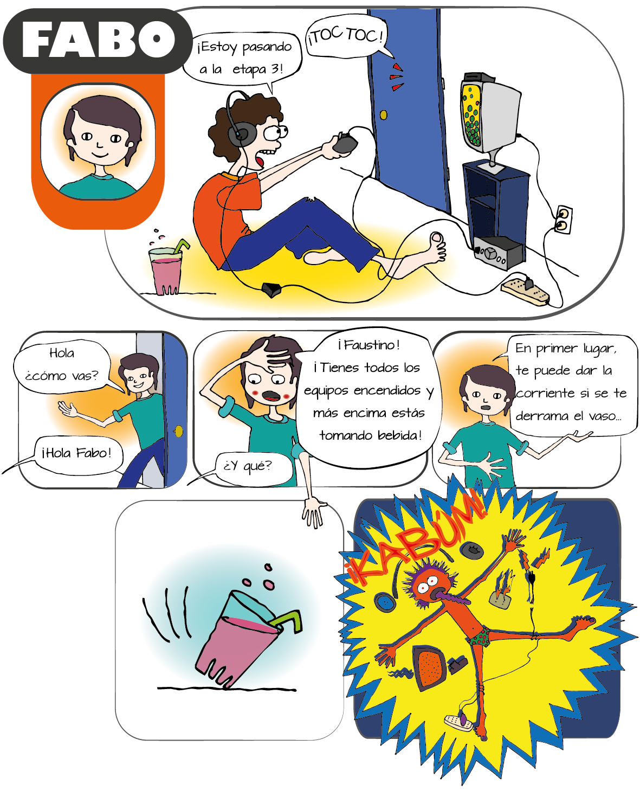

- ¿Qué le pasó a Faustino?

………………………………………………………………………………………………………………………………………………………………………………………………………………………………………………………………………………………………………………………………………………………………………………………………………………………………………………………………………………………………………………………………………………………………………………………………………

- ¿Qué imprudencias estaba cometiendo Faustino?
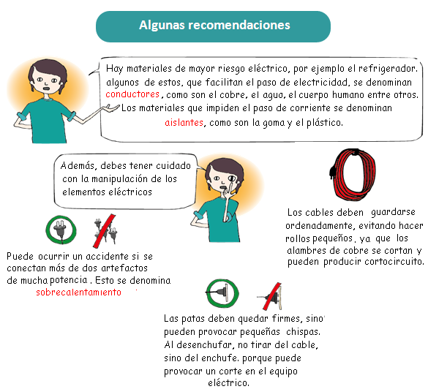
………………………………………………………………………………………………………………………………………………………………………………………………………………………………………………………………………………………………………………………………………………………………………………………………………………………………………………………………………………………………………………………………………………………………………………………………………

Según sus conocimientos marque la alternativa correcta.
Resuelva:
- Al manipular un aparato eléctrico , las manos deben estar siempre:
- Secas
- Mojadas
- Limpias
- Con guantes

- El agua potable es considerada como un:
- Aislante
- Conductor
- Átomo
- Todas

- Un ejemplo de aislante es:
- El agua
- Un alambre de cobre
- Los pies
- Un panel de plástico
- Conteste:
- ¿Qué material usaría para reparar un cable “pelado”?. ¿Por qué?
……………………………………………………………………………………………………………………………………………………………………………………………………………………………………………………………………………………………………………………………………………………………………………………………………
…………………………………………………………………………………………………………………………………………………………………………………………………
- ¿Qué se debe hacer y no hacer, si una persona está en pleno accidente eléctrico?¿Porque?
………………………………………………………………………………………………………………………………………………………………………………………………………………………………………………………………………………………………………………………………………………………………………………………………………………………………………………………………………………………………………………………………………………………………………………………………………………
- Nombre seis precauciones que debe tener al manipular un aparato eléctrico.
…………………………………………………………………………………………………………………………………………………………………………………………………………………………………………………………………………………………………………………………………………………………………………………………………………………………………………………………………………………………………………………………………………………………………………………………………

